English Guide

Nivel: PRIMERO MEDIO
Departamento de Idioma Extranjero Inglés.
Name: ____________________________
Grade: _______ Date : _________________
Objetivo : Leer y comprender texto breve simple y reforzar vocabulario.
COMPRENSIÓN LECTORA
- Which notice (A-H) says this (1-5) ?
For questions 1-5 , mark the correct letter A-H. ( para las preguntas 1-5 marca la letra correcta A-H.)
Example:
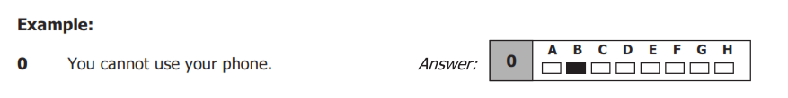
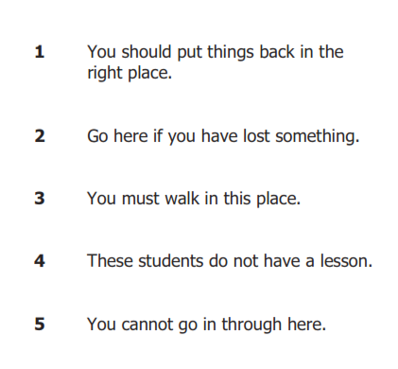 | 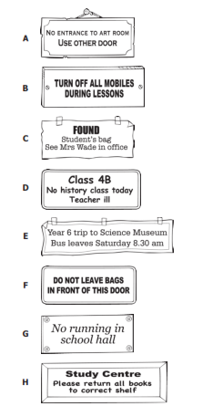

- Write the new vocabulary and make a sentence. ( Escribe el vocabulario nuevo y realiza una oración )
_______________
_______________
_______________
_______________
_______________
_______________
_______________
_______________

Autoevaluación

Responde esta autoevaluación con una (X) frente a cada opción.

Sí No

- Leí y entendí el objetivo de la guía
- Leí y entendí las instrucciones de cada ítem
- Me concentré para realizar la guía en un tiempo moderado
- Me fue fácil entender en inglés cada párrafo del texto
- Recurrí y busqué nuevas palabras en el diccionario
- Demostré una actitud positiva hacia el aprendizaje del idioma inglés
- Realicé la guía de manera individual y autónoma

